Katedra za automatiku

PISMENI ISPIT IZ PREDMETA SISTEMI AUTOMATSKOG UPRAVLJANJA
održan 01.03.2005. godine

- Model sistema je dat sa
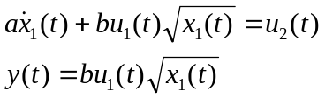

gdje je y(t) izlaz sistema, 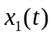stanje sistema, a 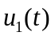i 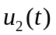 ulazi sistema. Odrediti linearizovani model sistema u prostoru stanja ako je 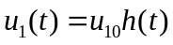, 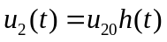, te 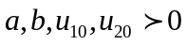. Takođe, odrediti vremensku konstantu linearizovanog modela.
- Funkcija prenosa sistema u otvorenoj sprezi je data sa 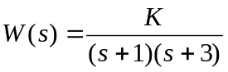.
Skicirati GMK navedenog sistema, te odrediti vrijednosti pojačanja , tako da se koeficijent relativnog prigušenja para dominantnih konjugovano kompleksnih polova sistem  nalazi u intervalu, 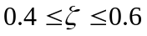. Za dobijene vrijednosti odrediti neprigušenu prirodnu frekvenciju sistema 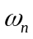, te pretek pojačanja.
- Sistem automatskog upravljanja je opisan modelom u prostoru stanja
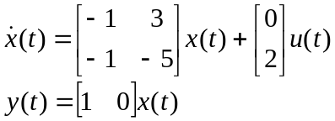
Odrediti model sistema u diskretnom prostoru stanja, ako je perioda odmjeravanja 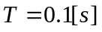. Ispitati kontrolabilnost i opservabilnost dobijenog diskretnog modela.
- Sistem je dat blok dijagramom na sl. 1.
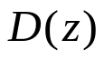
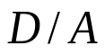
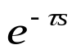
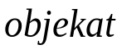

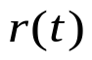
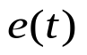
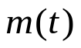
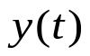
+
-

Sl. 1.
Objekat upravljanja je opisan funkcijom prenosa 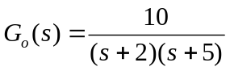.
Odrediti funkciju diskretanog prenosa sistema za slučaj da je D/A konvertor kolo zadrške nultog reda, perioda odabiranja je T=0.1[s], a vremensko kašnjenje je 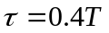. Digitalni regulator 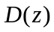 je dat jednačinom 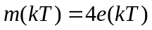.
- Sistem automatskog upravljanja je dat na sl. 2. Projektovati povratnu spregu po stanju sistema, tako da spregnuti sistem ispuni slijedeće zahtjeve :
    - za jedinični odskočni ulaz, sistem posjeduje nultu grešku stacionarnog stanja, tj. 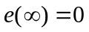
    - koeficijent relativnog prigušenja para dominantnih konjugovano kompleksnih polova je 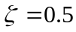
    - vrijeme smirenja sistema je 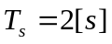.

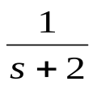
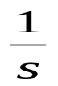
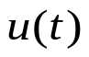

Sl. 2.

